REGRESSÃO LINEAR POLINOMIAL

Características:
A relação entre X e Y é curva, e não pode ser representada apenas por uma linha reta (polinômio de N graus). Ela é considerada um modelo linear pois sua relação entre os coeficientes (m), os parâmetros que o modelo aprende, ainda é linear.

O grau do polinômio (degree = 2), é nosso hiperparâmetro, que significa que o transformador irá adicionar as colunas originais elevadas ao quadrado. Para moldar relações curvas, o transformador (.fit_transform()) cria novas colunas/features, que serão de fato usadas para treinar o modelo.
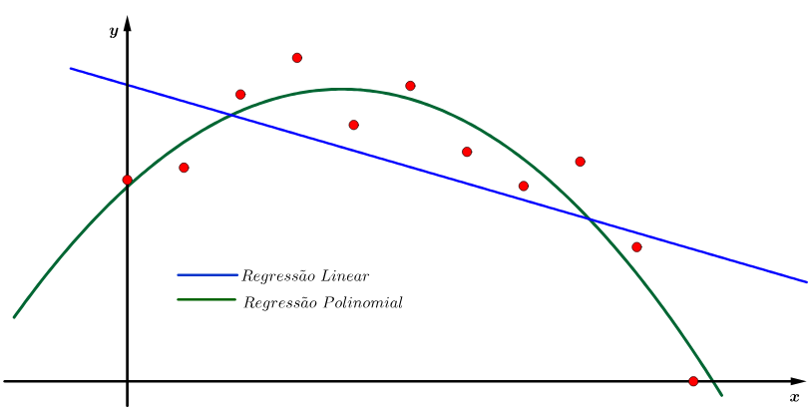
Fórmula:
P = C + m1 * v1 + m2 * v1^2 + … + mn * v1^n

Hiperparâmetro:
Grau do polinômio/ Degree

Métricas de erro:
MAE (Mean Absolute Error / Média de Erro Absoluto) - indica a diferença entre as previsões e os valores reais.

Métricas de desempenho:
regressor.score(x_treino, y_treino)
regressor.score(x_teste, y_teste)

Código base:
